Проективная методика — «Дерево» Л.П.Пономаренко
Используется для оценки успешности адаптации ребенка в начале школьного обучения и при переходе в среднее звено.
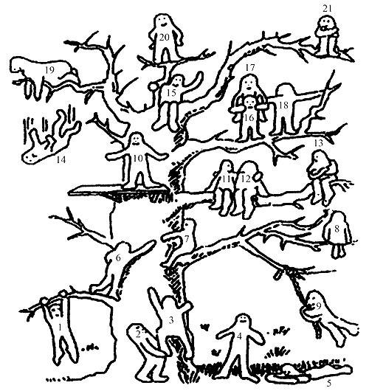

Содержание методики

Ученикам предлагаются листы с готовым изображением сюжета: дерево и располагающиеся на нем и под ним человечки. Каждый учащийся получает лист с изображением дерева и расположенных на нем человечков (но без нумерации фигурок).
Не рекомендуется предлагать учащимся вначале подписывать на листе свою фамилию, так как это может повлиять на их выбор.
Инструкция дается в следующей форме:
Рассмотрите это дерево. Вы видите на нем и рядом с ним множество человечков. У каждого из них разное настроение, и они занимают различное положение. Возьмите красный фломастер и обведите того человечка, который напоминает вам себя, похож на вас, ваше настроение в школе и ваше положение. Мы проверим, насколько вы внимательны. Обратите внимание, что каждая ветка дерева может быть равна вашим достижениям и успехам. Теперь возьмите зеленый фломастер и обведите того человечка, которым вы хотели бы быть и на чьем месте вы хотели бы находиться.

Модифицированный вариант

Ребята, посмотрите внимательно на рисунок. Перед вами лесная школа. Ученики в ней — лесные человечки. У каждого из них разное настроение, каждый занят своим любимым делом, каждый занимает свое положение. Возможно, чем выше на дереве находится лесной человечек, тем выше его достижения, тем более он успешен в школе.
Возьмите коричневый карандаш (фломастер) и раскрасьте ствол и ветки дерева. А когда будете раскрашивать, внимательно рассмотрите каждого человечка: где он расположен, чем занят. (Дети раскрашивают дерево.)
А теперь возьмите красный карандаш (фломастер) и раскрасьте того человечка, который напоминает вам себя, похож на вас, ваше настроение в школе и ваше положение.
Теперь возьмите зеленый карандаш (фломастер) и раскрасьте того человечка, которым вы хотели бы быть и на чьем месте вы хотели бы находиться.
Бывает так, что некоторые дети просят разрешения обозначить позиции двух человечков. Считаю, что в этом случае не следует ограничивать их выбор, но необходимо зафиксировать, какой человечек был отмечен в первую очередь, какой во вторую, так как соотношение этих выборов может быть достаточно информативным.

Интерпретация результатов

Интерпретация результатов выполнения проективной методики «Дерево» проводится исходя из того, какие позиции выбирает данный ученик, с положением какого человечка отождествляет свое реальное и идеальное положение, есть ли между ними различия.
Интерпретация разработана с учетом опыта практического применения методики и сравнения ее результатов с наблюдениями за поведением учеников, данных, полученных от учителей и родителей, из беседы с ребенком.
Для удобства объяснения каждой фигурке присвоен свой номер.

Выбор позиции № 1, 3, 6, 7 характеризует установку на преодоление препятствий.

№ 2, 11, 12, 18, 19 — общительность, дружескую поддержку.

№ 4 — устойчивость положения (желание добиваться успехов, не преодолевая трудности).

№ 5 — утомляемость, общая слабость, небольшой запас сил, застенчивость.

№ 9 — мотивация на развлечения.

№ 13, 21 — отстраненность, замкнутость, тревожность.

№ 8 — отстраненность от учебного процесса, уход в себя.

№ 10, 15 — комфортное состояние, нормальная адаптация.

№ 14 — кризисное состояние, «падение в пропасть».

Позицию № 20 часто выбирают как перспективу учащиеся с завышенной самооценкой и установкой на лидерство.

Следует заметить, что позицию № 16 учащиеся не всегда понимают как позицию «человечка, который несет на себе человечка № 17», а склонны видеть в ней человека, поддерживаемого и обнимаемого другим.

